SŪNU PAMATSKOLA
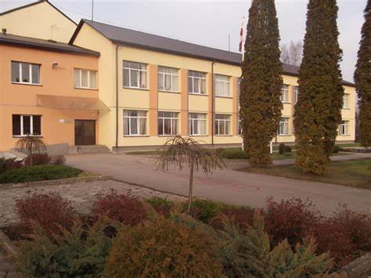

AUDZINĀŠANAS DARBA PROGRAMMA
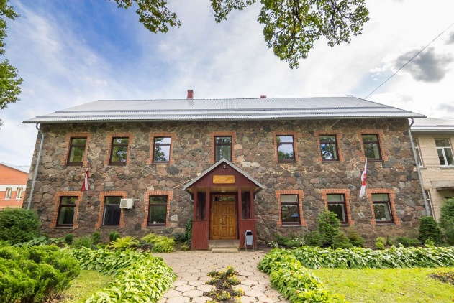
2022./2023. – 2024./2025.m. g.
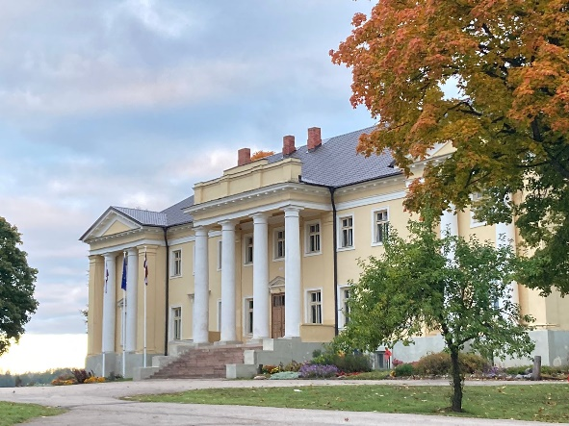

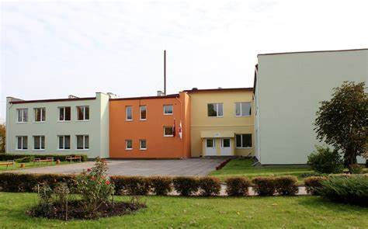

1. Vispārīgie jautājumi
Audzināšanas darba programma ir skolas reglamentējošs dokuments, kas nosaka audzināšanas darba mērķus un uzdevumus. Programmai ir ieteikuma raksturs, to var izmantot ikviens pedagogs un klases audzinātājs savā darbā ar audzināmo klasi.
Latvijā jaunās paaudzes audzināšana ir viens no aktuālākajiem jautājumiem, jo valsts izaugsmes modelī galvenais virzītājspēks ir cilvēks, viņa zināšanas, gudrība, prasmes un vēlme tās kopt un aktīvi pielietot.
Katra pedagoga iesaistīšanos un atbildību audzināšanas darbībā nosaka Izglītības likums, valsts pamatizglītības standarts, valsts vispārējās vidējās izglītības standarts un mācību priekšmetu standarti.
Audzināšanas darbs izglītības iestādē tiek veikts sistemātiski un, balstoties uz valsts reglamentējošo dokumentāciju un izglītības iestādes reglamentējošo dokumentāciju.
Audzināšanas darbības rezultātā tiek īstenota vērtībizglītība, kas ir personas pamatvērtību izkopšana. Vispārcilvēcisko vērtību apgūšana tiek īstenota visā izglītības un audzināšanas procesā saskaņā ar valsts izglītības un mācību priekšmetu standartiem. Mācību nodarbībās un ārpusstundu aktivitātēs izglītības iestādē tiek veikta mācību un audzināšanas darbība, kas ir savstarpēji saistīts, nedalāms un vienots process.
VĪZIJA – Sūnu pamatskola ir mūsdienīga, konkurētspējīga, droša, sabiedrībai atvērta 21.gadsimta iestāde, kurā mācās visi – skolēni, skolotāji, darbinieki un vecāki.
MISIJA – visiem izglītojamajiem pieejama pirmsskolas, pamatizglītības un iekļaujošā izglītība, kas balstīta uz izglītojamā individuālajām zināšanām, prasmēm, spējām un talantiem.
VĒRTĪBAS – Atbildība. Sadarbība. Tradīcijas. Cieņa.

2. Audzināšanas programmas prioritātes, mērķis, kritēriji
2.1. Prioritātes
 | Gada prioritāte | Mērķis
2022./2023.  mācību gadam | Veselība + Ģimene + Karjera | - Mācību procesā organizēt aktivitātes atbilstoši skolas prioritātei veselība un ģimene  - Akcentēt izglītojamo personisko lomu un uzdevumus attiecību pilnveidošanā ģimenē un skolas dzīvē.  - Rosināt izglītojamos ievērot veselīgu dzīvesveidu un izprast apkārtējo vidi kā nosacījumu dzīves kvalitātes nodrošināšanai.
Kritēriji:
- Organizē pasākumus izglītojamajiem par veselīgu dzīvesveidu un atkarību profilaksi (tikšanās, praktiskas nodarbības, klases stundas, konkursi, mācību ekskursijas, evakuācijas).
- Veido pozitīvas attiecības starp ģimenes locekļiem, klases un skolasbiedriem.
- Attīsta iniciatīvu, prasmi uzņemties pienākumus un būt atbildīgam par to izpildi.
- Stiprina patriotismu, lojalitāti un piederību skolai, novadam, pilsētai, valstij.
- Iegūst augstu pašapziņu un pozitīvu pašnovērtējumu (justies labi “savā ādā”, prast rūpēties par sevi un savu ķermeni).
- Apgūst iemaņas un prasmes, kas palīdzētu pieņemt atbildīgus lēmumus savai fiziskai, psihiskai un sociālai attīstībai.
- Iesaistot vecākus, veido motivējošus projektus izglītojamo izaugsmei.
- Apzinās mācību darba un saturīga brīvā laika pavadīšanas nozīmi karjeras izvēles procesā.
- Apmeklē Ēnu dienu aktivitātes.
- Veido pozitīvu attieksmi pret apkārtējo vidi.
2023./2024.  mācību gadam | Tolerance + Drosme | - Veidot skolas vidē tolerantas attiecības visos saskarsmes līmeņos.  - Analizēt savu pieredzi un attīstīt kritisko spriestspēju par sabiedriskajiem procesiem, veidot tolerantu attieksmi pret citādo sev līdzās.  - Mācīties, izmantojot situāciju analīzes, pieņemt drosmīgus lēmumus.
Kritēriji:
- Attīsta cieņu pret dzīvību, sevi un citiem, drošu paradumu izkopšanu.
- Apgūst prasmes sadarboties ar vienaudžiem un dažādu paaudžu cilvēkiem.
- Izprot un respektē citu cilvēku atšķirības un vajadzības.
- Atbalsta ikviena izglītojamā pozitīvo uzvedību.
- Veido aktivitātes par skolas vērtību tolerance un drosme.
- Pievērš uzmanību izglītojamo sociāli emocionālajai audzināšanai - savstarpējo attiecību kultūrai, konfliktu risināšanai, vardarbības mazināšanai, iecietības veicināšanai, savu pienākumu un tiesību ievērošanai, pamatvērtību popularizēšanai.

2024./2025.  mācību gadam | Radošums + Karjera | - Veicināt katra izglītojamā pašizpausmi un individuālo spēju attīstību visās mācību satura jomās.  - Personīgās izaugsmes veicināšanai sniegt izpratni izglītojamajos par karjeras izglītības nozīmi.
Kritēriji:

- Attīsta izglītojamo radošās spējas, dažādo pieejas mācību un audzināšanas darbā.
- Apzinās mācību darba un saturīga brīvā laika pavadīšanas nozīmi karjeras izvēles procesā.
- Veido prasmi salīdzināt un samērot personiskos sasniegumus un īpašības ar tiem nosacījumiem, kas nepieciešami tālākai izglītības turpināšanai un savas karjeras veidošanai.
- Attīsta prasmes, kas nepieciešamas savas karjeras attīstības plānošanā, lai sekmīgi konkurētu darba tirgū.
- Organizē mācību ekskursijas.
- Apmeklē Ēnu dienu aktivitātes

2.2. Audzināšanas darba mērķis ir: Nodrošināt iespēju katram skolēnam kļūt par brīvu, radošu, atbildīgu un rīcībspējīgu personību, kas mērķtiecīgi attīsta savas spējas un talantus, un izjūt piederību Latvijas valstij, piederību savam novadam. Sniegt skolēniem iespējas pielietot savas prasmes dzīvē, mācīties pārvarēt grūtības un pieņemt atbildīgus lēmumus.

Audzināšanas procesā būtiskākie izkopjamie tikumi (indivīda brīvas domāšanas un rīcības izpausmes) ir:

3. Audzināšanas mērķa un uzdevumu īstenošana

Audzināšanas process ir vienots, pēctecīgs, nepārtraukts un daudzveidīgs. Vērtības un tikumus izkopj, pedagogiem un izglītojamiem iedzīvinot tikumus savstarpējās attiecībās un pilnveidojot savu vērtību sistēmu.
3.1.Izglītojamo audzināšanu īsteno:
3.1.1. Mācību stundās, klases audzinātāja stundā, ārpusstundu nodarbībās, starpbrīžos, interešu izglītības programmās, dažādos skolas organizētājos pasākumos un projektos, ikdienas sadzīves situācijās;
3.1.2. Atbalstot skolēnu pašpārvaldes darbību un veicinot pieredzes popularizēšanu, nodrošinot skolēnu pašpārvaldes skolas dzīves jautājumu risināšanā, spēju brīvi un patstāvīgi domāt un atbildīgi rīkoties, pašdisciplīnu, izpratni par pienākumiem un tiesībām; (informēšana, pasākumu organizēšana, aptaujas, akcijas u.c.);
3.1.3. Veicinot skolā interešu izglītības programmu daudzveidību un to īstenošanu atbilstoši skolēnu interesēm un skolas finansējumam (interešu izglītības programmu piedāvājums, piedalīšanās skolas un ārpusskolas pasākumos, valsts skatēs un konkursos);
3.1.4. Attīstot attieksmi pret darbu, kā personības pašrealizācijas un eksistences līdzekļu iegūšanas veidu, organizējot pasākumus karjeras izglītības īstenošanā (Karjeras izglītības stundas, Ēnu dienas, klases stundas, atvēro durvju dienas, konsultācijas, anketēšana, ekskursijas, tikšanās ar vecākiem, skolas absolventiem, citu skolu pārstāvjiem, vietējo uzņēmumu darbiniekiem);
3.1.5. Attīstot izglītojamo atbildību par dabas un apkārtējās vides aizsardzību un ilgtspēju darbojoties vides izglītības aktivitātēs, projektos;

3.1.6. Attīstot cieņu pret dzīvību, sevi un citiem, drošu paradumu izkopšanu, organizējot pasākumus skolēniem par drošības jautājumiem un rīcību ekstremālos apstākļos, veselīgu dzīvesveidu un atkarību profilaksi (tikšanās, praktiskas nodarbības, klases stundas, konkursi, mācību ekskursijas u.c.).
4. Audzināšanas darbā sadarbojas:
Klašu audzinātāji | 1. Plāno audzināšanas darbu.  2. Izstrādā un iesniedz klases audzināšanas darba plānu.  3. Aizpilda, sakārto un pārrauga klašu audzinātāju obligāto dokumentāciju.  4. Piedalās klašu audzinātāju informatīvās sanāksmēs.  5. Atbalsta radošās pašizpausmes stundas un jaunrades realizāciju klases stundās vai ārpusskolas pasākumos.  6. Vada un organizē klases stundas.  7. Iepazīstina izglītojamos ar Drošības instruktāžām.  8. Skaidro tikumus un vērtībizglītību.  9. Pilnveido klašu audzinātāju metodisko darbu un tālākizglītību.  10. Sadarboties ar izglītojamo vecākiem, skolas vadību, atbalsta personālu.
Pedagogi | Veic individuālo darbu ar izglītojamajiem, lai izskaidrotu nesaprotamo mācību saturu, radītu motivāciju mācīties, attīstītu sadarbības un komunikācijas prasmes.  Veic izglītojamo attīstības dinamikas izpēti un sava darba pašanalīzi.  Rūpējas par izglītojamo drošību un izglītības iestādes iekšējās kārtības noteikumu ievērošanu.
Atbalsta personāls  (psihologs,logopēds, speciālais pedagogs, bibliotekārs) | Atbalsta komandas galvenais mērķis ir izveidot atbalsta sistēmu skolēniem, viņu vecākiem un skolotājiem, sekmējot skolēnu iekļaušanu izglītības procesā kā arī informēt skolotājus un skolēnu vecākus par iekļaujošās izglītības jautājumiem.
Karjeras konsultants | Izskaidro un piedāvā izpētīt izglītojamiem dažādas karjeras iespējas.  Palīdz plānot izglītojamo nākotnes karjeru.
Izglītojamā vecāki | Piedalās vecāku sapulcēs.  Apmeklē vecāku informācijas dienas, Atvērto durvju dienas.  Vajadzības gadījumā sazinās ar klases audzinātāju telefoniski vai elektroniski.  Piedalās skolas padomes darbā.
Izglītojamais | Ievēro skolas iekšējās kārtības noteikumus.  Aktīvi un atbildīgi iesaistās skolas mācību darbā, ir radošs.  Piedalās ārpusklases un skolas pasākumos, brīvprātīgā darbā.  Izmanto interešu izglītības piedāvātās iespējas skolā un radoši pašizpaužas.  Apzinās un pilnveido sevi.  Plāno savu darbu un rīkojas atbilstoši nākotnes iecerēm.
5. Audzināšanas programmas vadlīnijas izglītojamo zināšanu, prasmju un kompetenču attīstīšanā
Sūnu pamatskolas klases stundu ieteicamās tēmas un skaits (Izmantots: Klases stundas programmas paraugs. Metodiskais līdzeklis. VISC, 2016)
Klases stundu temati | 1.kl. | 2.kl. | 3.kl. | 4.kl.. | 5.kl. | 6.kl. | 7.kl. | 8.kl. | 9.kl.
Sevis izzināšana un pilnveidošana | 5 | 5 | 5 | 5 | 5 | 5 | 5 | 5 | 5
Piederība valstij | 5 | 5 | 5 | 5 | 5 | 5 | 5 | 5 | 5
Pilsoniskā līdzdalība | 3 | 3 | 3 | 4 | 4 | 4 | 5 | 5 | 5
Karjeras izvēle | 5 | 5 | 5 | 6 | 6 | 6 | 5 | 5 | 5
Veselība un vide | 6 | 6 | 6 | 4 | 4 | 4 | 5 | 5 | 5
Drošība | 10 | 11 | 11 | 11 | 11 | 11 | 10 | 10 | 8
 | 34 | 35 | 35 | 35 | 35 | 35 | 35 | 35 | 34

Audzināšanas darba formas un metodes | Klases stundas | - diskusija;  - domu apmaiņa;  - drāmas metode;  - kino, mācību filma;  - klases pārrunas;  - klases sanāksmes;  - lekcija;  - projekts;  - simulācijas spēle;  - situāciju analīze;  - sarunas mazās grupās.
 | Ārpusskolas izglītība: | - dalība projektos;  - ekskursijas;  - konkursi;  - muzeju apmeklējums;  - pārgājieni;  - teātra apmeklējums;  - labdarības akcijas.
 | Skolas pasākumi | - Zinību diena;  - Adaptācijas diena;  - Dzejas dienas;  - Skolotāju diena;  - Mārtiņdienas gadatirgus;  - Tēvzemes nedēļai veltītie pasākumi;  - Latvijas Republikas proklamēšanas diena;  - Adveta svinīgā līnija;  - Ziemassvētki;  - Sveču diena;  - Putnu dienas/ Meža dienas;  - Valentīndienas pasākums;  - Lieldienu nedēļa;  - Mātes dienas pasākums;  - Priekšmetu diena;  - Pēdējais zvans;  - Pateicības koncerts;  - Nakts skolā;  - Olimpiskā diena;  - Gada skolotājs, skolēns;  - Izlaidumi;  - Izglītojošas lekcijas un semināri skolēniem, skolotājiem, vecākiem;  - Kopēja fotografēšanās.
Sadarbība ar vecākiem: | Organizē un pārrauga skolas administrācija: | - Skolas vecāku kopsapulces – 2 x gadā (pēc skolas gada plāna);  - Radošās darbnīcas;  - Koncerti;  - Individuālās tikšanās ar vecākiem pie administrācijas – pēc nepieciešamības (individuālās sarunas protokols);  - Skolas pasākumi – vecāku līdzdalība un piedalīšanās;  - Informācijas sniegšana vecākiem – skolēna dienasgrāmatā, e-klasē, telefoniski.
 | Organizē klases audzinātājs, pārrauga skolas administrācija: | - Klases vecāku sanāksmes – ne retāk kā 2 x gadā (sanāksmju protokoli);  - Individuālās sarunas ar vecākiem – pēc skolotājas vai vecāku iniciatīvas (ieraksts e-klasē vai individuālās sarunas protokols);  - Sarunas ar priekšmetu skolotājiem, klases audzinātāju – pēc skolotāja vai vecāka iniciatīvas;  - Informācijas sniegšana/saņemšana – individuālās sarunas e-klasē (sekmes, uzvedība, kavējumi un cita aktuāla informācija);  - Neformālie klases pasākumi (klases mācību ekskursijas, pārgājieni, klases vakari, tematiskās pēcpusdienas) – līdzdalība pasākumu organizēšanā un piedalīšanās tajos, izvērtēšana.
 | Sadarbība ar priekšmetu skolotājiem: | - Individuālās sarunas;  - Pedagoģiskās padomes sēdes;  - Sadarbības grupu darbība.
 | Sadarbība ar pašvaldību institūcijām: | - Bērnu tiesības aizsardzības inspekcija,  - Valsts un pašvaldības policija,  - Sociālais dienests,  - Bāriņtiesa.

6. Klases audzinātāja darba mapes dokumenti:
- Audzināšanas darba prioritātes un uzdevumi mācību gadam,
- pasākumu plāns 1. un 2. semestrim,
- audzinātāju darba pienākumi,
- klases audzināšanas darba plānojums mācību gadam,
- izglītojamo izpētes materiāli (anketas, aptaujas u.tml.),
- materiāli par audzināšanas darbu klasēs (prezentācijas, klases stundu plāni u.c.),
- vecāku sapulču protokoli,
- individuālais darbs ar vecākiem (ieraksti e-klasē un individuālo sarunu protokoli),
- sadarbība ar atbalsta personālu, sadarbība ar dienestiem;
- drošības instruktāžas,
- ārpusstundu aktivitāšu materiāli,
- diplomi, pateicības, konkursi, olimpiādes;
- klases audzinātāja darba pašnovērtējums (mācību gada beigās)
7. Audzināšanas darbību reglamentējošie dokumenti valstī
1. Izglītības likums (29.10.1998.)
2. Bērnu tiesību aizsardzības likums (19.06.1998.)
3. Konvencija par bērnu tiesībām (20.11.1989.)
4. MK 15.07.2016. noteikumi Nr. 480 “Izglītojamo audzināšanas vadlīnijas un informācijas, mācību līdzekļu, materiālu un mācību un audzināšanas metožu izvērtēšanas kārtība”
5. MK 21.05.2013. noteikumi Nr. 281 “Noteikumi par valsts vispārējās vidējās izglītības standartu, mācību priekšmetu standartiem un izglītības programmu paraugiem”
6. MK 12.08.2014. noteikumi Nr.468 “Noteikumi par valsts pamatizglītības standartu, pamatizglītības mācību priekšmetu standartiem un pamatizglītības programmu paraugiem”
7. Klases stundu programmas paraugs (Metodiskais līdzeklis; VISC, 2016.)
8. MK 24.11.2009. noteikumi Nr. 1338 “Kārtība, kādā nodrošināma izglītojamo drošība izglītības iestādēs un to organizētajos pasākumos“
9. MK 01.02.2011. noteikumi Nr. 89 „Kārtība, kādā izglītības iestāde informē izglītojamo vecākus, pašvaldības vai valsts iestādes, ja izglītojamais bez attaisnojoša iemesla neapmeklē izglītības iestādi”
10. MK 18.10.2005. noteikumi Nr. 779 "Noteikumi par vispārējās izglītības iestāžu pedagoģiskā procesa organizēšanai nepieciešamo obligāto dokumentāciju".

Apspriests skolas pedagoģiskās padomes sanāksmē 2022.gada 29.augustā

Direktore I. Ziediņa

